
隱藏在金華的高手快現身吧!

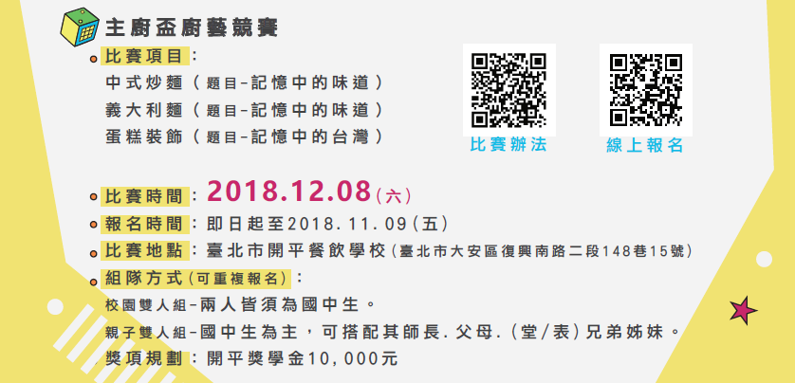
等你來挑戰!!

★金華國中加映場<開平餐飲主廚盃>示範說明會
歡迎來試吃體驗!
☺時間:107年10月29日(一)12:20-13:10
☺地點:金華國中忠孝樓二樓團輔室
☺活動內容:中式炒麵、義大利麵示範說明
☺因場地限制名額限30人，先報名先錄取喔!
☺活動聯絡人:輔導室資料組程組長(33931799轉611)

-----金華國中輔導室主辦開平主廚盃示範說明會報名回條(請於10/25交回輔導室)-------
____年____班____號姓名_________________
□我想報名金華國中10/29(一)12:20~13:10開平餐飲主廚盃示範說明會
□我有意願參加第20屆開平主廚盃比賽(歡迎上金華首頁最新消息下載報名表件)

家長簽名:______________ 導師簽名:______________ 報名表繳交時間:10月____日

